
PROYECTO FIN DE CICLO
Extensión QW-Web
TUTOR INDIVIDUAL: Roberto Zapico
TUTOR COLECTIVO:

AUTOR:Adán Heredia Montoya

. MEMORIA DEL PROYECTO
- RESUMEN DE LA MOTIVACIÓN, OBJETIVOS Y ALCANCE DEL PROYECTO
Viendo que hay pocas extensiones que guarden páginas web como imágenes o pdf, y las que hay no tienen la capacidad de guardar en varios tipos de archivos distintos, he decidido crear una extensión que haga eso.
el objetivo de la extensión es la capacidad de guardar una pagina web como html, pdf o imagen, dejando al usuario elegir entre ellas.

. INTRODUCCIÓN
- JUSTIFICACIÓN DEL PROYECTO

- OBJETIVOS DEL PROYECTO
Una extensión útil y simple de usar para descargar páginas web.
- ESTUDIO DE LA SITUACIÓN ACTUAL
- ASPECTOS TEÓRICOS

. ANÁLISIS

. DISEÑO DEL SISTEMA
La extensión tendrá una pequeña ui en la que el usuario erigirá el formato de salida.
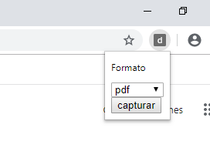
una vez seleccionado el programa sacará de la pagina web activa el dom, lo procesará y finalmente el usuario descargará la pagina web.
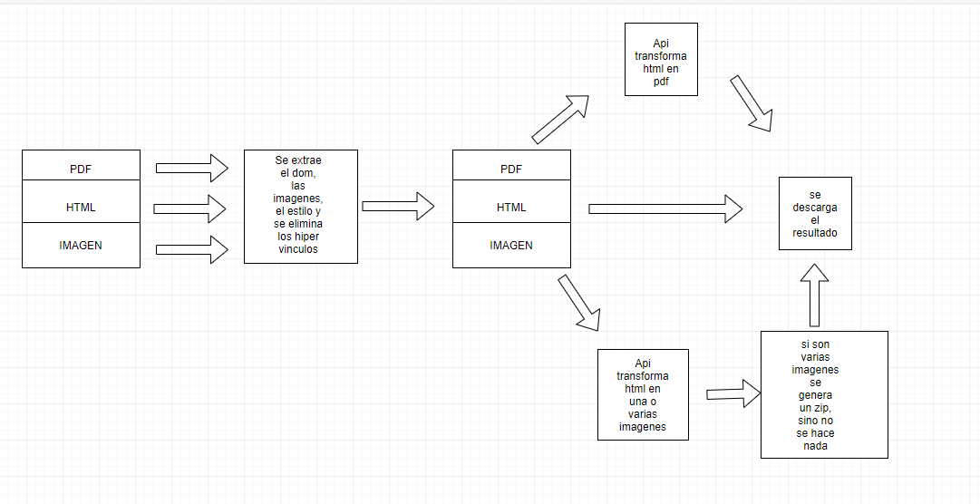

. IMPLEMENTACIÓN DEL SISTEMA
- ESTÁNDARES Y NORMAS SEGUIDOS
- LENGUAJES DE PROGRAMACIÓN
Se usará javascript con una api de Google para la creación de extensiones.
- HERRAMIENTAS Y PROGRAMAS USADOS PARA EL DESARROLLO
Un equipo corriendo el sistema operativo Windows 10, el entorno de desarrollo visual studio code y un navegador de Google Chrome para hacer pruebas.
- CREACIÓN DEL SISTEMA
  - Problemas Encontrados
- La api usada para el desarrollo tiene muy poca documentación y es anti intuitiva.
- Al ser javascript puro he tenido problemas con la modulación del código.
  - Descripción Detallada de las Clases

. MANUALES DEL SISTEMA
- MANUAL DE INSTALACIÓN

- MANUAL DE USUARIO

. CONCLUSIONES Y AMPLIACIONES (OPTATIVO)
- CONCLUSIONES
- AMPLIACIONES

. REFERENCIAS BIBLIOGRÁFICAS

. APÉNDICES
- GLOSARIO Y DICCIONARIO DE DATOS
- CONTENIDO ENTREGADOS EN EL CD-ROM
  - Contenidos
  - Código Ejecutable e instalación
  - Ficheros de Configuración

- ÍNDICE ALFABÉTICO
- CÓDIGO FUENTE

